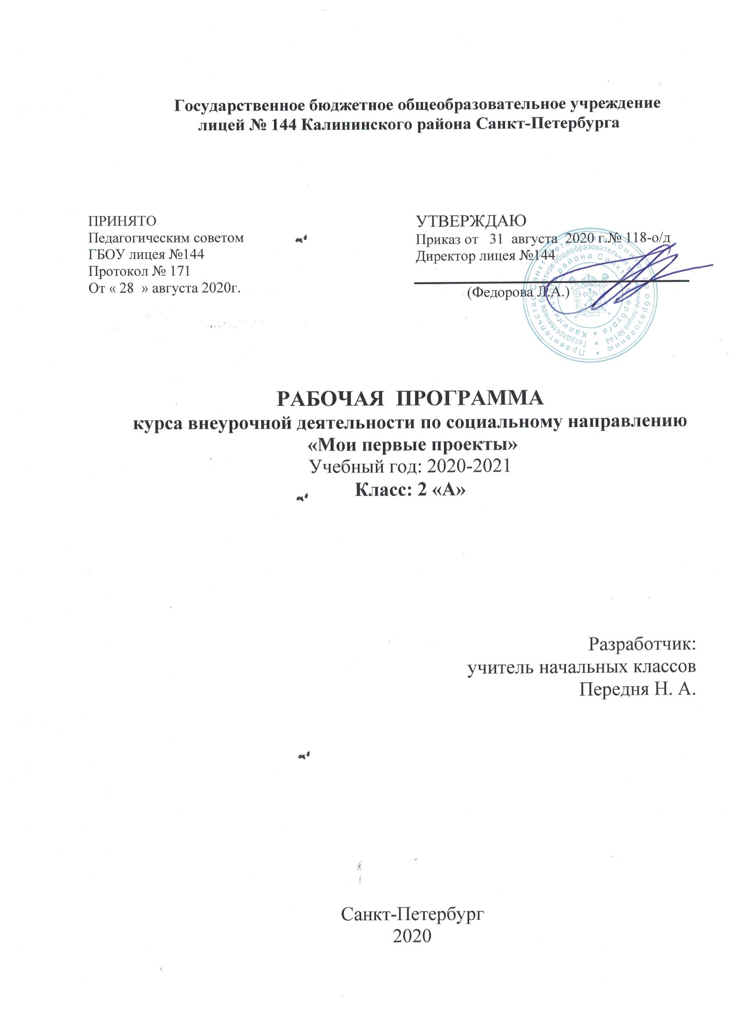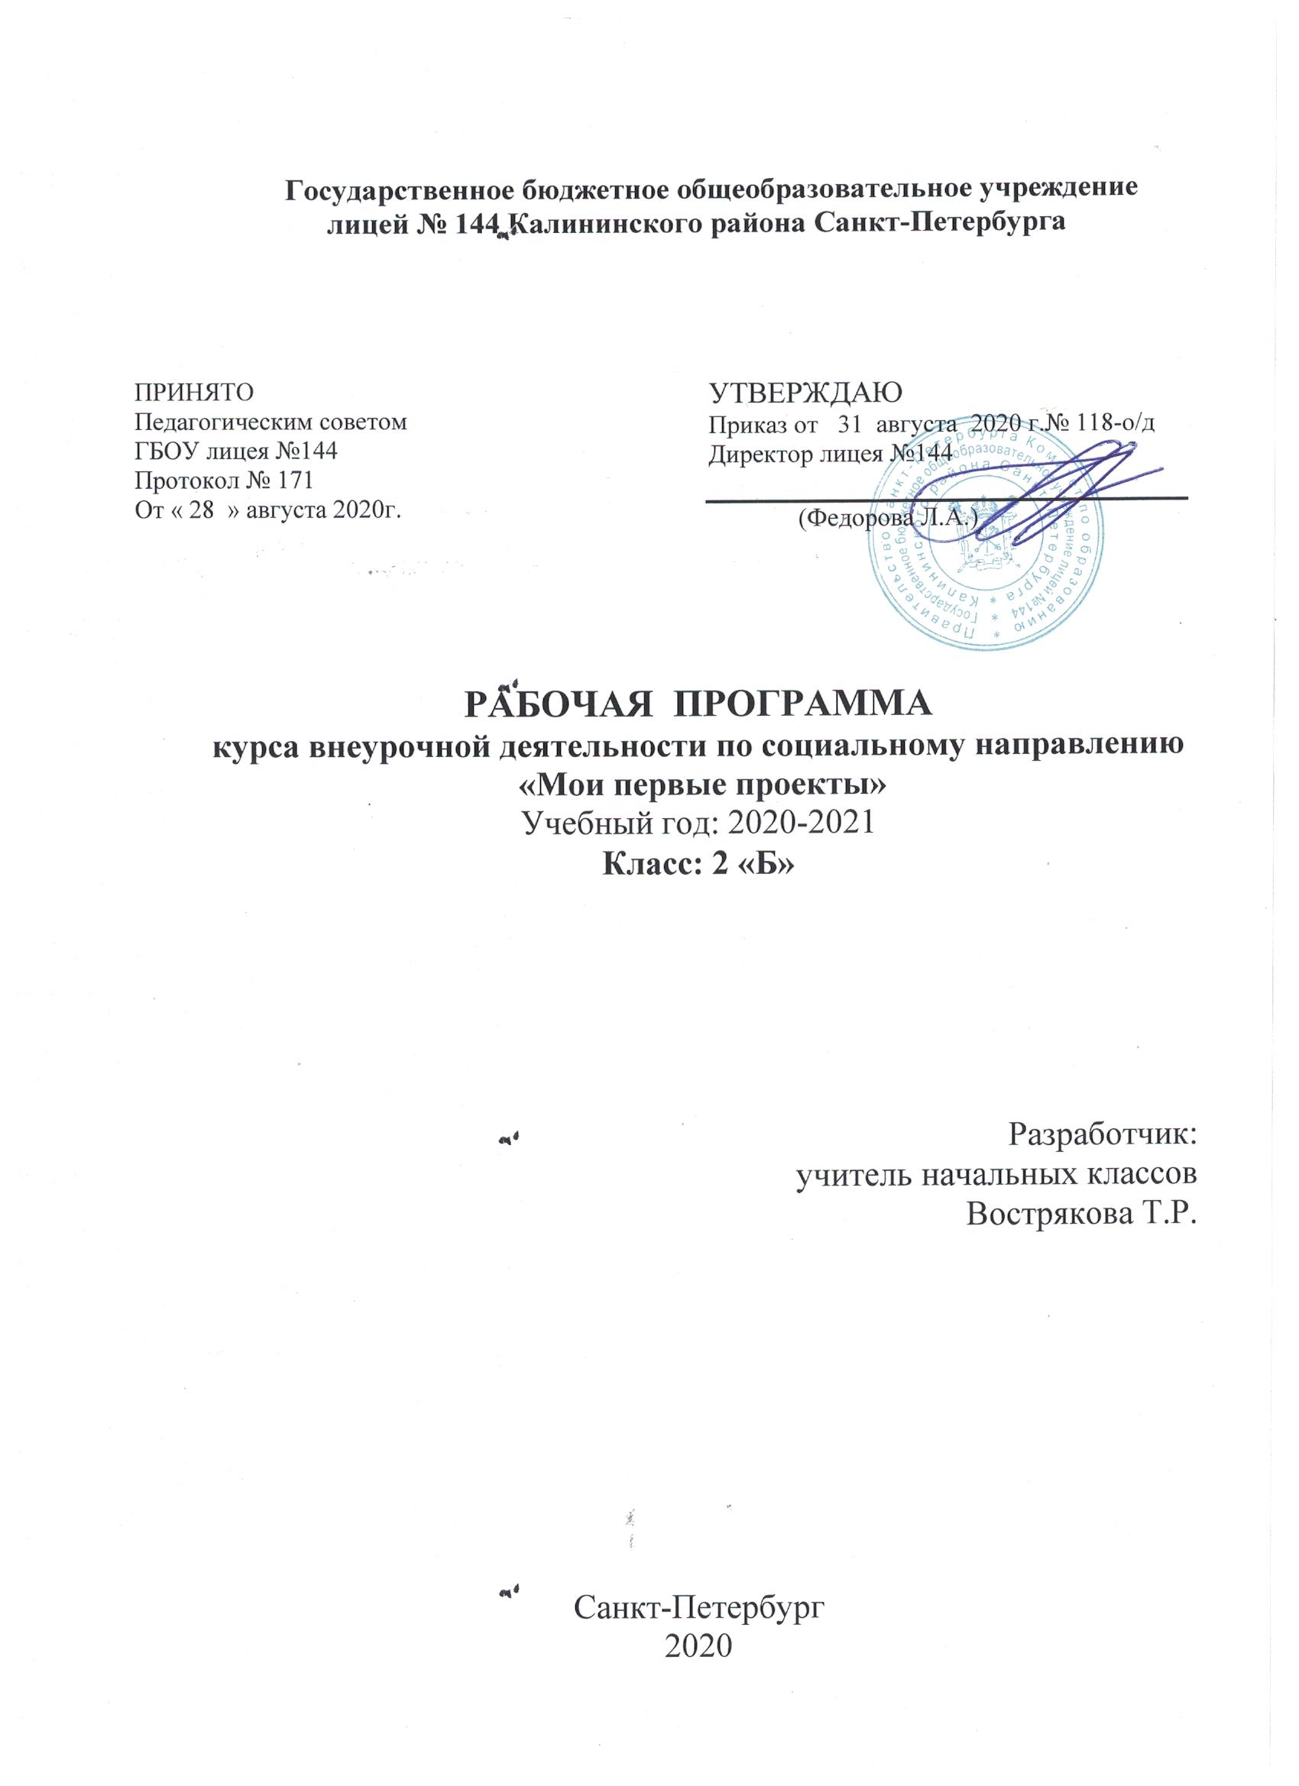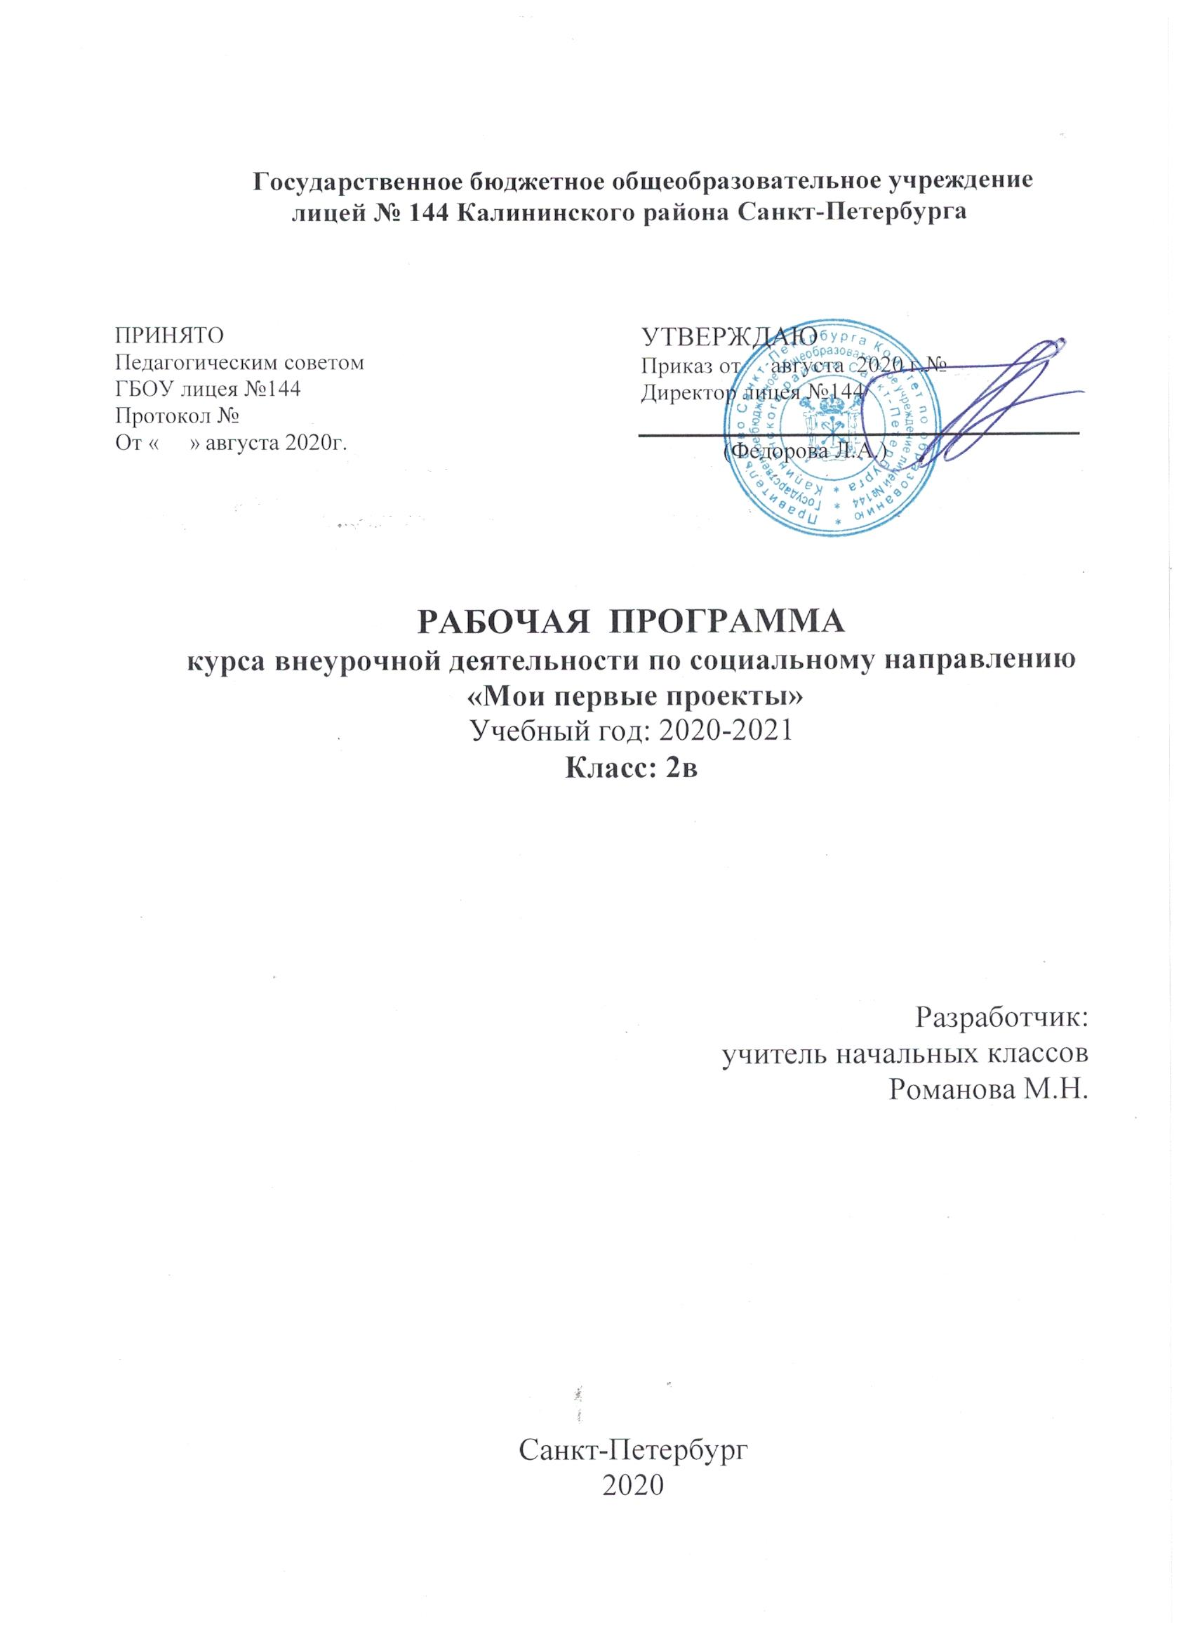
Пояснительная записка

Рабочая программа внеурочной деятельности курса «Учусь создавать проект» предназначена для обучающихся начального общего образования. Программа кружка «Учусь создавать проект» утверждена городским методическим объединением. Курс реализуется в рамках общеинтеллектуального направления.
Рабочая программа «Учусь создавать проекты» составлена на основе авторской программы Р.И.Сизова и Р.Ф.Селимова «Учусь создавать проект» Методическое пособие. М: Издательство РОСТ книга , 2011г.
Для реализации программного содержания используется УМК:
- Савенков А.И. Методика исследовательского обучения младших школьников. –3-е изд., пераб. Самара: Издательство «Учебная литература»: Издательский дом «Федоров», 2010
- Сизова Р.И., Селимова Р.Ф. Учусь создавать проект: Методическое пособие для 2 класса /Р.И. Сизова, Р.Ф. Селимова. – М.: Издательство РОСТ
- Сизова Р.И., Селимова Р.Ф. Учусь создавать проект: Рабочие тетради для 2 класса: В 2-х частях. – М.: Издательство РОСТ, 2013.
В связи с необходимостью перехода от традиционного образования к образованию инновационному, реализующему общий принцип развития младшего школьника, возникает необходимость перехода на новые формы и методы обучения с использованием новых учебников и учебных пособий. Приоритетной целью образования в современной школе становится развитие личности, готовой к правильному взаимодействию с окружающим миром, к самообразованию и саморазвитию.
Для развития интеллектуального и творческого потенциала каждого ребёнка нужно использовать новые образовательные педагогические и информационные технологии, тем самым вовлекая каждого ученика в активный познавательный процесс. К таким технологиям относится проектная технология.
Курс «Учусь создавать проект» представляет систему обучающих и развивающих занятий по проектно-исследовательской деятельности для детей 8—9 лет.
Учебно-исследовательская и экспериментальная деятельность – это форма организации учебно-воспитательной работы, которая связана с решением учениками творческой исследовательской задачи с заранее неизвестным результатом. Она предполагает наличие основных этапов, характерных для научного исследования:
- постановка проблемы, формулирование темы;
- выдвижение гипотез;
- овладение методами исследования;
- сбор собственного материала для эксперимента ;
- обобщение, выводы;
- защита работы.
Программа рассчитана на обучающихся 2 класса, занимающихся исследовательской и экспериментальной работой.
С учетом возрастных особенностей детей используются следующие формы и приемы работы:
- игры; опыты;
- работа в библиотеке со справочным материалом, энциклопедиями;
- интеллектуальные головоломки;
- практические занятия;
- работа в компьютерном классе; (вариативный курс )
- дискуссии, беседы.
Для развития интеллектуального и творческого потенциала каждого ребёнка нужно использовать новые образовательные педагогические и информационные технологии, тем самым вовлекая каждого ученика в активный познавательный процесс. К таким технологиям относится проектная технология. Рабочие тетради для младших школьников, занимающихся проектной деятельностью созданы авторами курса Р.И.Сизовой и Р.Ф.Селимовой «Учусь создавать проект». Рабочие тетради способствуют развитию творческих способностей и активности учащихся, формированию проектного мировоззрения и мышления и разностороннему развитию личности. Рабочие тетради курса «Учусь создавать проект» для начальной школы - это инновационные пособия, которые помогают решить задачу формирования самостоятельности ребёнка, способности к самообразованию и саморазвитию. Они помогут ребёнку научиться видеть мини-проблемы, правильно находить источники информации и формировать навыки делового общения в процессе работы над проектом.
Каковы особенности занятий по рабочим тетрадям «Учусь создавать проект»?
В данные пособия вошли занятия, разработанные на основе работы на протяжении последних лет с проектантами, ставшими победителями, лауреатами, призерами и дипломантами окружных, городских Всесоюзных конкурсов проектно-исследовательской деятельности.
Каждое занятие данных пособий поможет детям шагать по ступенькам создания собственного проекта, познакомит с проектной технологией, с алгоритмом построения проекта и с правилами публичного выступления перед незнакомой аудиторией.
Тетради помогут расширить кругозор и обогатить их словарный запас новыми понятиями из мира проекта.
Каждое занятие подчинено определенной структуре, в которой имеются следующие рубрики:
1. Рубрика «Минутка знакомства» позволяет начинающим проектантам узнать о сверстнике, который уже создавал свой проект ранее. Эти минутки поучительны и интересны. Чаще всего именно эти «минутки» вдохновляют ребёнка на начало своего исследования.
2. Практические занятия «Играем в учёных» переносят детей в мир опытов и знакомят с первыми шагами в науке. Начиная работать над каким-либо опытом или занятием, дети пытаются внести в него свои размышления, а часто и дополнительные решения.
3. Рубрика «Добрый совет Дельфина» помогает в решении сложившихся проблем у ребёнка на данном этапе и является ненавязчивой подсказкой.
4. Тесты и самоанализ помогут будущему проектанту овладеть элементами рефлексии, которые будут способствовать формированию самоуважения и позитивной самооценки автора проекта.
5. Рубрика «Переменка» помогает развивать внимание и логику, творческое мышление и любознательность, память и способность к восприятию.
Данные тетради станут хорошим помощником как начинающим, так и имеющим опыт работы над проектом педагогам начального звена, так как они позволяют ученикам создавать проекты с удовольствием, а учителям учить этому без принуждения и продуктивно.
Цель: Создание условий для активизации личностного потенциала обучающихся через проектную деятельность; развитие личности и создание основ творческого потенциала учащихся.
Задачи:
- Развивать у обучающихся способность аналитически мыслить: классифицировать, сравнивать, обобщать собранный материал.
- Познакомить обучающихся с методами исследования и эксперимента, их применением в собственном исследовании.
- Обучить основам оформления работ.
- Познакомить с основами применения информационных технологий в исследовательской деятельности.
- Формировать опыт публичного выступления, способствовать формированию культуры речи.
- Формирование позитивной самооценки, самоуважения.
- Формирование коммуникативной компетентности в сотрудничестве:
— умение вести диалог, координировать свои действия с действиями партнеров по совместной деятельности;
— способности доброжелательно и чутко относиться к людям, сопереживать;
— формирование социально адекватных способов поведения.
- Формирование способности к организации деятельности и управлению ею:
— воспитание целеустремленности и настойчивости;
— формирование навыков организации рабочего пространства и рационального использования рабочего времени;
— формирование умения самостоятельно и совместно планировать деятельность и сотрудничество;
— формирование умения самостоятельно и совместно принимать решения.
- Формирование умения решать творческие задачи.
- Формирование умения работать с информацией (сбор, систематизация, хранение, использование).
Актуальность
Максимальной эффективности процесса обучения можно достичь при условии погружения учащихся в атмосферу творческого поиска исследовательской деятельности. Только когда ребятам интересно, когда они заинтересованы, делают полезное и важное дело, лучше усваивается материал. Создание условий для активизации личностного потенциала учащихся, а также гармонического сочетания, с одной стороны, индивидуализации освоения знаний и, с другой стороны, коллективных форм их применения дает проектная технология.
Метод проектов представляет собой гибкую модель организации образовательно-воспитательного процесса, ориентированного на развитие учащихся и их самореализацию в деятельности. Он способствует развитию наблюдательности и стремлению находить объяснения своим наблюдениям, приучает задавать вопросы и находить на них ответы, а затем проверять правильность своих ответов путем анализа информации, проведения эксперимента и исследований.
Метод проектов является эффективным средством личностного развития школьника. Он ориентирует образовательный процесс на творческую самореализацию личности, формирует активную самостоятельную и инициативную позицию учащихся в учении и способствует социализации обучающихся, что, в конечном счете, и является одной из целей учебно-воспитательного процесса.
Ожидаемый результат:
1.Интеллектуальное развитие и личностный рост ребёнка.
2.Умение работать с информацией.
3.Опыт целеполагания.
4.Ребёнок приобрёл опыт планирования.
5.Расширение кругозора.
6.Развитие мышления.
7.Развитие эмоциональной сферы.
8.Опыт публичного выступления.

- Общеучебные организационные умения
  - Определение способов контроля и оценки деятельности (ответ на вопросы «Такой ли получен результат?», «Правильно ли это делается?»); определение причин возникающих трудностей, путей их устранения; предвидение трудностей (ответ на вопрос «Какие трудности могут возникнуть и почему?»), нахождение ошибок в работе и их исправление.
  - Учебное сотрудничество: умение договариваться, распределять работу, оценивать свой вклад и общий результат деятельности.
- Общеучебные умения поиска сведений
  - Овладение первоначальными умениями передачи, поиска, преобразования, хранения информации, использования компьютера; поиск (проверка) необходимой информации в словарях, каталоге библиотеки.
  - Наблюдение объектов окружающего мира; обнаружение изменений, происходящих с объектом (по результатам наблюдений, опытов, работы с информацией); устное описание объекта наблюдения. Соотнесение результатов с целью наблюдения, опыта (ответ на вопрос «Удалось ли достичь поставленной цели?»).
- Творческие общеучебные умения
  - Умение решать творческие задачи на уровне комбинаций, импровизаций: самостоятельно составлять план действий (замысел), проявлять оригинальность при решении творческой задачи, создавать творческие работы (сообщения, небольшие сочинения, графические работы), разыгрывать воображаемые ситуации.
- Менеджерские умения и навыки
- Умение проектировать процесс (изделие).
- Умение планировать деятельность, время, ресурсы.
- Умение принимать решения и прогнозировать их последствия.
- Навыки анализа собственной деятельности.
- Коммуникативные умения
- Умение инициировать учебное взаимодействие со взрослыми – вступать в диалог, задавать вопросы.
- Умение вести дискуссию.
- Умение отстаивать свою точку зрения.
- Умение находить компромисс.
- Навыки интервьюирования, устного опроса, презентационные умения и навыки.
  - Навыки монологической речи.
  - Умение уверенно держать себя во время выступления.
  - Артистические умения.
  - Умение использовать различные средства наглядности при выступлении.
  - Умение отвечать на незапланированные вопросы.
  - Применение полученных знаний. Деятельностная компетентность.
  - Практическая работа над проектами предполагает постоянное применение как знаний, полученных при работе над темой, так и знаний, полученных на уроках в классе.
  - Разнообразные действия при работе над проектами можно рассматривать как аналог деловой деятельности взрослых, как постоянный источник жизненных ситуаций, требующих применения имеющихся у школьника умений для их решения.

- Привлечение родителей
  - Привлечение родителей необходимо для установления взаимоотношений между детьми и родителями, для налаживания плодотворных связей между семьей и школой.
  - Когда дети видят, что их родители участвуют в работе учителя, у них возрастает чувство собственной значимости. Детям дают понять, что самые главные взрослые в их жизни заботятся о них.
  - Хорошие, дружеские отношения между семьей и школой идут на пользу всем детям. Когда родители становятся активными помощниками учителя, дети получают положительную мотивацию.

Планируемые результаты
Личностные универсальные учебные действия
У обучающегося будут сформированы:
-положительное отношение к проектно-исследовательской деятельности;
-интерес к новому содержанию и новым способам познания;
- ориентация на понимание причин успеха в проектно-исследовательской деятельности, в том числе на самоанализ и самоконтроль результата, на анализ соответствия результатов требованиям конкретной задачи, понимание предложений и оценок учителя, взрослых, товарищей, родителей;
-способность к самооценке на основе критериев успешности проектно-исследовательской деятельности.
Обучающийся получит возможность для формирования:
-внутренней позиции обучающегося на уровне понимания необходимости проектно-исследовательской деятельности, выраженного в преобладании познавательных мотивов и предпочтении социального способа оценки деятельности;
- выраженной познавательной мотивации;
-устойчивого интереса к новым способам познания;
-адекватного понимания причин успешности проектно-исследовательской деятельности;
-морального сознания, способности к решению моральных проблем на основе учета позиций партнеров в общении, устойчивого следования в поведении моральным нормам и этическим требованиям.

Регулятивные универсальные учебные действия
Обучающийся научится:
-принимать и сохранять учебную задачу;
-учитывать выделенные учителем ориентиры действия;
-планировать свои действия;
-осуществлять итоговый и пошаговый контроль;
-адекватно воспринимать оценку своей работы;
-различать способ и результат действия;
-вносить коррективы в действия на основе их оценки и учета сделанных ошибок;
-выполнять учебные действия в материале, речи, в уме.
Обучающийся получит возможность научиться:
-проявлять познавательную инициативу;
-самостоятельно учитывать выделенные учителем ориентиры действия в незнакомом материале;
преобразовывать практическую задачу в познавательную;
-самостоятельно находить варианты решения познавательной задачи.

Познавательные универсальные учебные действия
Обучающийся научится:
-осуществлять поиск нужной информации для выполнения учебного исследования с использованием учебной и дополнительной литературы в открытом информационном пространстве, в т.ч. контролируемом пространстве Интернет;
-использовать знаки, символы, модели, схемы для решения познавательных задач и представления их результатов;
-высказываться в устной и письменной формах;
-ориентироваться на разные способы решения познавательных исследовательских задач;
-владеть основами смыслового чтения текста;
-анализировать объекты, выделять главное;
-осуществлять синтез (целое из частей);
-проводить сравнение, классификацию по разным критериям;
-устанавливать причинно-следственные связи;
-строить рассуждения об объекте;
-обобщать (выделять класс объектов по какому-либо признаку);
-подводить под понятие;
-устанавливать аналогии;
-оперировать такими понятиями, как проблема, гипотеза, наблюдение, эксперимент, умозаключение, вывод и т.п.;
-видеть проблемы, ставить вопросы, выдвигать гипотезы, планировать и проводить наблюдения и эксперименты, высказывать суждения, делать умозаключения и выводы, аргументировать (защищать) свои идеи и т.п.
Обучающийся получит возможность научиться:
-осуществлять расширенный поиск информации в соответствии с исследовательской и проектной задачами с использованием ресурсов библиотек и сети Интернет;
-фиксировать информацию с помощью инструментов ИКТ;
-осознанно и произвольно строить сообщения в устной и письменной форме;
-строить логическое рассуждение, включающее установление причинно-следственных связей;
-оперировать такими понятиями, как явление, причина, следствие, событие, обусловленность, зависимость, различие, сходство, общность, совместимость, несовместимость, возможность, невозможность и др.;
-использованию исследовательских методов обучения в основном учебном процессе и повседневной практике взаимодействия с миром.
Коммуникативные универсальные учебные действия
Обучающийся научится:
-допускать существование различных точек зрения;
-учитывать разные мнения, стремиться к координации;
-формулировать собственное мнение и позицию;
-договариваться, приходить к общему решению;
-соблюдать корректность в высказываниях;
-задавать вопросы по существу;
-использовать речь для регуляции своего действия;
-контролировать действия партнера;
-владеть монологической и диалогической формами речи.

Обучающийся получит возможность научиться:
- учитывать разные мнения и обосновывать свою позицию;
-аргументировать свою позицию и координировать ее с позицией партнеров при выработке общего решения в совместной деятельности;
-с учетом целей коммуникации достаточно полно и точно передавать партнеру необходимую информацию как ориентир для построения действия;
-допускать возможность существования у людей разных точек зрения, в том числе не совпадающих с его собственной, и учитывать позицию партнера в общении и взаимодействии;
-осуществлять взаимный контроль и оказывать партнерам в сотрудничестве необходимую взаимопомощь;
-адекватно использовать речь для планирования и регуляции своей деятельности.
- видеть проблемы;
- ставить вопросы;
- выдвигать гипотезы;
- давать определение понятиям;
- классифицировать;
- наблюдать;
- проводить эксперименты;
- делать умозаключения и выводы;
- структурировать материал;
- готовить тексты собственных докладов;
- объяснять, доказывать и защищать свои идеи.

В ходе решения системы проектных задач у младших школьников могут быть сформированы следующие способности:
- Рефлексировать (видеть проблему; анализировать сделанное – почему получилось, почему не получилось, видеть трудности, ошибки);
- Целеполагать (ставить и удерживать цели);
- Планировать (составлять план своей деятельности);
- Моделировать (представлять способ действия в виде модели-схемы, выделяя все существенное и главное);
- Проявлять инициативу при поиске способа (способов) решения задачи;
- Вступать в коммуникацию (взаимодействовать при решении задачи, отстаивать свою позицию, принимать или аргументировано отклонять точки зрения других).

Программа предусматривает достижение 3 уровней результатов:

Первый уровень результатов  (1 класс) | Второй уровень результатов  (2-3 класс) | Третий уровень результатов  (4 класс)
предполагает приобретение первоклассниками новых знаний, опыта решения проектных задач по различным направлениям. Результат выражается в понимании детьми сути проектной деятельности, умении поэтапно решать проектные задачи. | предполагает позитивное отношение детей к базовым ценностям общества, в частности к образованию и самообразованию. Результат проявляется в активном использовании школьниками метода проектов, самостоятельном выборе тем (подтем) проекта, приобретении опыта самостоятельного поиска, систематизации и оформлении интересующей информации. | предполагает получение школьниками самостоятельного социального опыта. Проявляется в участии школьников в реализации социальных проектов по самостоятельно выбранному направлению.  Итоги реализации программы могут быть представлены через презентации проектов, участие в конкурсах и олимпиадах по разным направлениям, выставки, конференции, фестивали, чемпионаты и пр.

Ожидаемые результаты освоения программы 2 класса.
Обучающийся будет знать:
• основные особенности проведения исследовательской работы;
• что такое информационный проект и практико– ориентированный проект;
• методы исследования: эксперимент, интервьюирование;
• правила выбора темы и объекта исследования, виды оформления проектов;
• правила осуществления самоконтроля;
• правила успешной презентации работы.
Обучающийся будет уметь:
• выбирать пути решения задачи исследования ;
• классифицировать предметы, явления и события;
• самостоятельно предлагать собственные идеи исследования;
• правильно определять круг вопросов и проблем при выполнении исследовательской работы, составлять план действий совместного исследования;
• собирать и перерабатывать материал, необходимый для исследования;
• осуществлять сотрудничество со взрослыми;
• презентовать свою работу, участвовать в обсуждении - коллективной оценочной деятельности;
Способы проверки результатов освоения программы.
В качестве подведения итогов, результатов освоения данной программы, могут быть организованы следующие мероприятия:
• выставки творческих работ учащихся;
• мини – конференции по защите исследовательских проектов;

Учебно – методическое и информационное обеспечение курса
Для учителя:
Р. Ф. Сизова, Р. Ф. Селимова «Учусь создавать проект»: Методическое пособие для 1, 2, 3, 4
класса. – М.: Издательство РОСТ, 2012. – 119 с. /Юным умникам и умницам. Исследуем,
доказываем, проектируем, создаём/
Дополнительная литература для учителя:
1. Григорьев Д. В., Степанов П. В.. Стандарты второго поколения: Внеурочная деятельность
школьников [Текст]: Методический конструктор. Москва: «Просвещение», 2010. – 321с.
2. Зиновьева Е.Е. Проектная деятельность в начальной школе [Текст]: 2010, - 5с.
3. Савенков А.И. Методика исследовательского обучения младших школьников [Текст]: /
Савенков А.И – Самара: Учебная литература, 2008 – 119с.
4. Как проектировать универсальные учебные действия в начальной школе. От действия к
мысли: пособие для учителя/[А.Г. Асмолов, Г.В. Бурменская, И.А. Володарская и др.]; под ред. А.Г.
Асмолова, 2-ое изд. – М.: Просвещение, 2010. – 152с.
5. Проектные технологии на уроках и во внеурочной деятельности. – М.: «Народное
образование». - 2000, №7
Для обучающихся:
Р. Ф. Сизова, Р. Ф. Селимова «Учусь создавать проект»: Рабочие тетради для 1, 2, 3, 4 класса. –
М.: Издательство РОСТ, 2012. – 119 с. /Юным умникам и умницам. Исследуем, доказываем,
проектируем, создаём/
Дополнительная литература для обучающихся:
1. Большая Детская энциклопедия. Русский язык . Учебное пособие: «Бизнессофт» / «Хорошая
погода», 2007.- 159с.
2. Детская энциклопедия Кирилла и Мефодия. 2010/ 2010 / RUS / PC
Электронные ресурсы:
1. Большая детская энциклопедия (6-12 лет). [Электронный ресурс] http://allebooks.
com/2009/05/01/bolshaja-detskaja-jenciklopedija-6-12.html (09.03.11)
2. Почему и потому. Детская энциклопедия. [Электронный ресурс]
http://www.kodges.ru/dosug/page/147/(09.03.11)
3. Внеурочная деятельность в начальной школе в аспекте содержания ФГОС начального
общего образования. Может ли учебник стать помощником? [Электронный ресурс]
http://www.fsu-expert.ru/node/2696 (09.03.11)
4. «Внеурочная деятельность школьников» авторов Д.В.Григорьева, П.В. Степанова
[Электронный ресурс] http://standart.edu.ru/ (09.03.11)__

Содержание программы для 2 класса.

№ | Тема | Кол-во часов
 | Понятие проекта. Выделяем признаки предметов и делим их на группы. | 1
 | Выделяем признаки предметов и делим их на группы | 1
 | Выделяем признаки предметов и делим их на группы | 1
 | Мир вещей- мир идей. | 1
 | Мир вещей- мир идей. | 1
 | Мир вещей- мир идей. | 1
 | Как стать изобретателем. | 1
 | Как стать изобретателем. | 1
 | Добрые дела миру. | 1
 | Работа над проектом по русскому языку. | 1
 | Работа над проектом по русскому языку. | 1
 | Выделение существенных и несущественных признаков предметов и явлений. | 1
 | Выделение существенных и несущественных признаков предметов и явлений. | 1
 | Учимся сравнивать природные явления. | 1
 | Учимся сравнивать природные явления. | 1
 | Анализирование признаков предметов с разных точек зрения. | 1
 | Анализирование признаков предметов с разных точек зрения. | 1
 | Узнаём, что такое строение предмета. | 1
 | Узнаём, что такое строение предмета. | 1
 | Назначение предметов. | 1
 | Назначение предметов. | 1
 | Как определять положение предмета в пространстве. | 1
 | Как определять положение предмета в пространстве. | 1
 | Определяем причину и следствие изучаемых явлений. | 1
 | Определяем причину и следствие изучаемых явлений | 1
 | Учимся задавать вопросы. | 1
 | Учимся задавать вопросы. | 1
 | Учимся отвечать на вопросы. | 1
 | Учимся отвечать на вопросы. | 1
 | Работа над проектом «Великая Победа в истории моей семьи» | 1
 | Работа над проектом «Великая Победа в истории моей семьи» | 1
 | Работа над проектом «Великая Победа в истории моей семьи» | 1
 | Работа над проектом по литературе. | 1
 | Резерв. | 1
 | Итого: | 34 часа

